Консультация для родителей «Обучение дошкольников безопасному поведению»
Сложившаяся на сегодняшний день социальная и экологическая обстановка в нашем обществе вызывает беспокойство. Особую тревогу мы испытываем за маленьких детей. Ребёнок попадает в различные жизненные ситуации, в которых он может просто растеряться.
Все мы – педагоги и родители – пытаемся ответить на вопрос: «Как обеспечить безопасность и здоровье наших детей?»
Что такое безопасность? Это не просто сумма усвоенных знаний, а умений правильно вести себя в различных ситуациях, применение знаний на практике.
Что нужно сделать взрослые, чтобы обеспечить безопасность и здоровье своих детей?
Во-первых, надо дать детям необходимую сумму знаний об общепринятых нормах безопасного поведения. Во-вторых, научить адекватно, осознанно действовать в той или иной ситуации, помочь дошкольникам овладеть элементарными навыками поведения дома, на улице, в парке, в транспорте. В-третьих, развить у дошкольников самостоятельность и ответственность.
Задача взрослых состоит в том, чтобы подготовит ребёнка к встрече с различными сложными, а порой и опасными жизненными ситуациями.
Не удивляйтесь, если дети начнут рассказывать, что играли в «эвакуацию».
Знаете ли вы такое мудрое правило: «Входишь в помещение – оглядись: сумеешь ли выйти?». Где находятся запасные выходы? Какой кратчайший путь выхода из помещения?

Правила формирования безопасного поведения
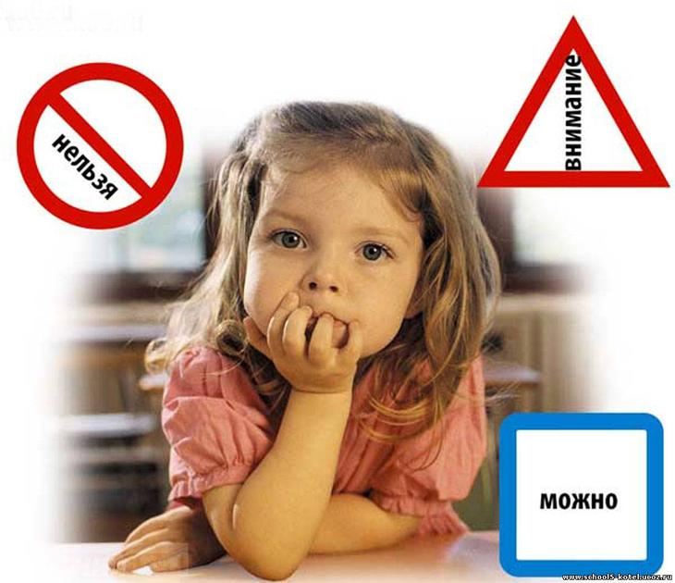
- Важно научить ребёнка объяснять собственное поведение. Если он сможет объяснить, как он вёл себя, хорошо или плохо, почему это с ним случилось и что он при этом чувствовал, тогда он лучше сможет понять, что он делает не так. Ребенок, который может объяснить, что с ним происходит, помогает нам, взрослым, лучше понять его, а значит, снимает многие проблемы и неприятности.
- Решение задач обеспечения безопасного образа жизни возможно лишь при постоянном общении взрослого с ребёнком на равных: вместе ищем выход и трудного положения, вместе обсуждаем проблему, ведём диалог, вместе познаём, делаем открытия, удивляемся.
- Большую роль играет положительный пример взрослых. Это следует учитывать в собственном поведении. Нельзя требовать от ребёнка выполнения какого-либо правила поведения, если мы сами не всегда ему следуем.
- Очень важно достичь полного взаимопонимания между взрослыми: педагогами и родителями, мамой и папой, так как разные требования, предъявляемые детям, могут вызвать у них растерянность, обиду или даже агрессию.
- Формирование безопасного поведения неизбежно связано с целым рядом запретов. При этом взрослые люди, любящие и опекающие своих детей, порой сами не замечают, как часто они повторяют слова «не трогай», «отойди», «нельзя». Или, напротив, пытаются объяснить что-либо путём долгих и не всегда понятных детям наставлений. Всё это, как правило, даёт обратный результат. Если запретов буде слишком много, ребёнок не сможет выполнять их в полной мере и неизбежно будет нарушать.

